Перечень транспортных средств, признанных брошенными, разукомплектованными, бесхозяйными
дата выявления | адрес | марка/модель/гос. номер/цвет | срок добровольного/принудительного перемещения | фотоматериалы
19.08.2021 | Ул. Ильича, 55 | ГАЗель  АС 348 36  Желтый | 19.10.2021/ в соответствии с п. 4.1, 4.2 постановления № 36 от 29.01.2018 | 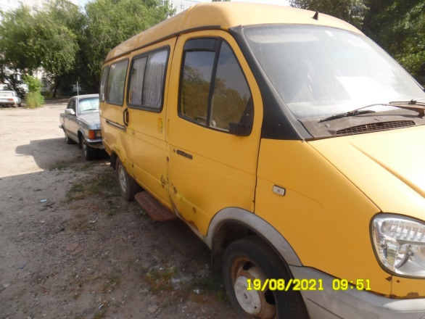 | 